**Modul 293 Praxisarbeit Dokumentation**

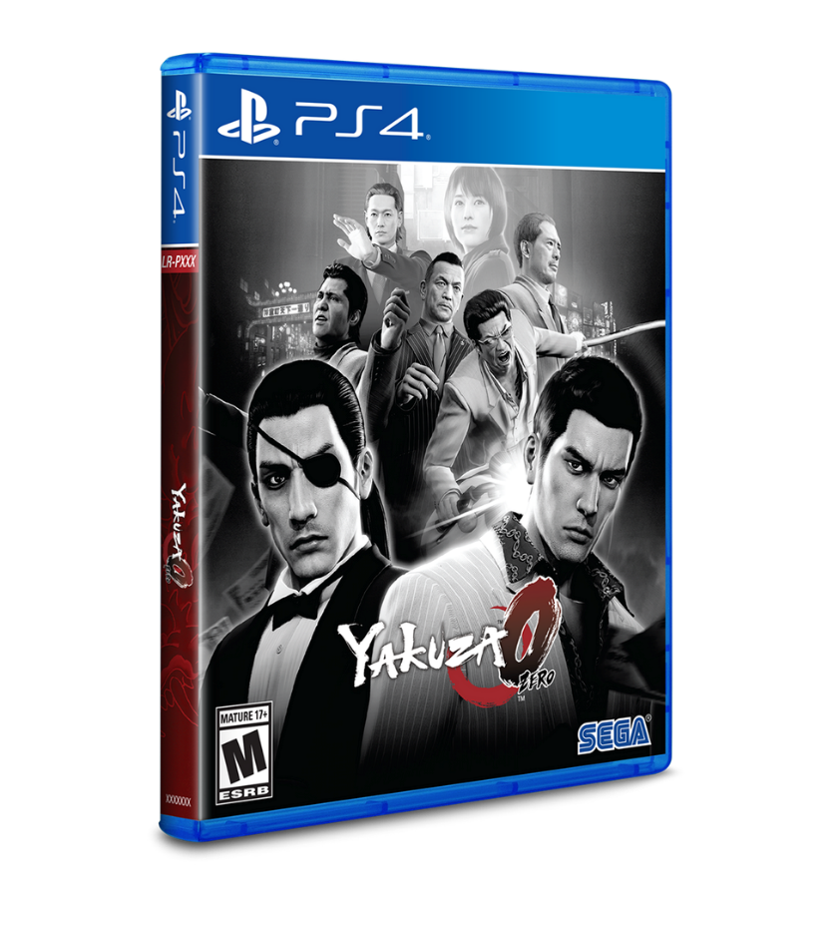

**Von Tunahan Keser**

Inhaltsverzeichnis

1. Projektziel 3

2. Zielgruppe 3

3. Technische Anforderungen und Umsetzung 3

4. Funktionalitäten und JavaScript-Komponenten 4

5. Projektplanung und Umsetzung 4

6. Herausforderungen und Lösungen 5

7. Fazit 5

# 1. Projektziel

Das Ziel dieses Projekts war die Entwicklung einer responsiven Website für das Spiel „Yakuza 0“. Die Seite informiert die Nutzer über die Story, Charaktere, Gameplay-Elemente und Minispiele, die das Spiel bietet. Darüber hinaus gibt es interaktive Funktionen und einen Kontakt.

# 2. Zielgruppe

Zur Zielgruppe gehören meine Freunde, die mehr über „Yakuza 0“ erfahren wollen, um sie für den Kauf des Spiels zu begeistern.

# 3. Technische Anforderungen und Umsetzung

**3.1 Struktur und Layout der Webseite**

* Die Webseite wurde vollständig in HTML, CSS und JavaScript umgesetzt.
* Es wurde eine klare Navigationsstruktur mit folgenden Hauptmenüpunkten erstellt:
  + **Startseite**
  + **Über Yakuza 0**
  + **Charaktere**
  + **Story**
  + **Kombat**
  + **Minigames Gallery**
  + **Kontakt**
* Jede Seite enthält unterschiedliche Inhalte, die die Hauptthemen des Spiels behandeln. Ein Logo und eine klassische Navigationsleiste sorgen für eine intuitive Benutzerführung.

**3.2 Responsives Design**

* Um die Webseite für verschiedene Endgeräte zugänglich zu machen, wurde ein responsives Design umgesetzt.
* Mittels CSS-Media-Queries wurde das Layout für mobile, Tablet- und Desktop-Geräte optimiert.
* Ein responsives Menü sorgt dafür, dass sich die Navigation auf kleinen Bildschirmen anpasst und das Design auch auf mobilen Geräten übersichtlich bleibt.

**3.3 Inhalte und Komponenten**

* **Banner**: Ein großes Banner auf der Startseite heißt die Besucher willkommen.
* **Über uns-Sektion**: Diese Sektion stellt Yakuza 0 kurz vor und enthält ein eingebettetes Video, das weitere Einblicke ins Gameplay bietet.
* **Bilder und Videos**: Die Webseite nutzt Bildgalerien, um Charaktere und Szenen des Spiels darzustellen. GIFs und Videos bieten einen interaktiven Einblick in das Gameplay.
* **Kontaktformular**: Ein einfaches Kontaktformular, das Name, E-Mail und eine Nachricht aufnimmt und die Eingaben in der Konsole ausgibt.

# 4. Funktionalitäten und JavaScript-Komponenten

4.1 Bilder-Slideshow

* Mit JavaScript wurde eine Slideshow für die Galerie integriert. Diese bietet Nutzern eine einfache Möglichkeit, durch verschiedene Bilder und GIFs des Spiels zu navigieren.
* Die Slideshow-Funktionalität umfasst:
  + Vor- und Zurück-Buttons für die Bildnavigation.
  + Eine Animation, die dafür sorgt, dass die Bilder sanft ein- und ausgeblendet werden.

4.2 Kontaktformular und Validierung

* Das Kontaktformular wurde mit einem einfachen Validierungsskript ausgestattet.
* Die Eingaben werden geprüft und in der Konsole ausgegeben, um sicherzustellen, dass die notwendigen Felder korrekt ausgefüllt wurden.

# 5. Projektplanung und Umsetzung

Projektzeitraum: 23. Oktober bis 5. November 2024

Planung und Meilensteine:

* Erste Woche: Projektplanung, Recherche und erste Design-Entwürfe.
* Zweite Woche: Implementierung, Testen und Anpassungen.

Verwendete Tools und Technologien:

* Editor: Visual Studio Code und GitHub Desktop.
* Browser-Tools: Google Chrome
* Online-Tools: Tenor für GIFs , YouTube für Video-Einbettungen und W3Schools für die Java scipts.

# 6. Herausforderungen und Lösungen

6.1 Bilder und Videoquellen

* Einige Bildquellen, die auf externen Plattformen wie Imgur eingebunden wurden, zeigten Darstellungsprobleme. Die Lösung bestand darin, stabile Quellen zu finden und GIFs durch Standbilder zu ersetzen, falls sie nicht unterstützt wurden.

6.2 Responsivität

* Die Anpassung für mobile Geräte stellte eine Herausforderung dar, da bestimmte Layout-Elemente für kleinere Bildschirme nicht intuitiv waren. Media-Queres und flexible CSS-Layouts lösten diese Herausforderung

# 7. Fazit

* Das Projekt hat mir viel Spaß gemacht, und da es sich um ein Projekt handelt, das ich schon mein ganzes Leben lang machen wollte, war ich auch motiviert.